П О Л О Ж Е Н И Е
о проведении легкоатлетического пробега, посвящённого Дню Космонавтики
в 2016 году

- ОБЩИЕ ПОЛОЖЕНИЯ

Легкоатлетический пробег, посвященный Дню космонавтики проводится в рамках календарного плана официальных физкультурных и спортивных мероприятий городского округа Самара на 2016 год.
Соревнования являются открытием летнего спортивного сезона в г.Самара в 2016 году. Соревнования являются личным первенством.
Соревнования проводятся в соответствии с настоящим Положением.
Основными целями и задачами проводимых соревнований являются:
- популяризация любительского бега и бега на средние дистанции;
- повышение спортивного мастерства бегунов и выявление сильнейших спортсменов;
- пропаганда оздоровительного бега, как активного вида отдыха;
- укрепление здоровья населения и пропаганда здорового образа жизни среди всех возрастов населения.

II. ПРАВА И ОБЯЗАННОСТИ ОРГАНИЗАТОРОВ

Общее руководство организацией и проведением соревнований осуществляется Департаментом физической культуры и спорта Администрации городского округа Самара, Общественной организацией «Самарская городская федерация лёгкой атлетики» (далее — федерация) и Школой Бега Run Studio Samara (далее – Run Studio Samara). Ответственный организатор – Run Studio Samara.
Непосредственное проведение соревнований возлагается на главную судейскую коллегию.

III. ОБЕСПЕЧЕНИЕ БЕЗОПАСНОСТИ УЧАСТНИКОВ И ЗРИТЕЛЕЙ

Во избежание травм и недопущения нарушения техники безопасности, участники должны иметь спортивную форму и спортивную обувь.
Во время проведения Соревнований будет обеспечено дежурство медицинского персонала.

IV. ОБЩИЕ СВЕДЕНИЯ О СПОРТИВНЫХ СОРЕВНОВАНИЯХ

Место проведения спортивных соревнований: Самарская область, г.Самара, территории Самарской набережной (2-я очередь).
Дата проведения соревнований: 10 апреля 2016 года.
Начало соревнований в 10.00
Карта трассы приведена в Приложениях 1 и 2.
Регистрация, Старт и Финиш возле бассейна ЦСК ВВС.
Программа соревнований:
08:30-09:40 – выдача стартовых пакетов участникам на площадке рядом с бассейном ЦСК ВВС;
09:45 – Торжественное открытие Соревнований и разминка перед стартом;
10:00 – старт на дистанцию 2000 метров;
10:30 – старт на дистанцию 10000 и 5000 метров;
12:00-13:00 – церемония награждения победителей на дистанции 5км и 10км, закрытие соревнований.

V. ТРЕБОВАНИЯ К УЧАСТНИКАМ И УСЛОВИЯ ИХ ДОПУСКА

В соревнованиях принимают участие все желающие, имеющие соответствующую спортивную подготовку, допуск врача и прошедшие своевременную регистрацию. Для несовершеннолетних необходимо письменное разрешение родителей.
В случае отсутствия допуска врача, участник подписывает согласие о персональной ответственности за состояние своего здоровья.
Каждый участник самостоятельно несёт ответственность за своё добровольное страхование. Каждая организация самостоятельно несёт ответственность за добровольное страхование своих спортсменов.

VI. ЗАЯВКИ НА УЧАСТИЕ

Дистанция 2000 метров.
К участию допускаются не более 300 человек.
Предварительные именные заявки принимаются на электронную почту
samara@run-studio.com до 10-00 4 апреля 2016г. В заявке на каждого участника должны быть указаны данные: дата рождения (число, месяц, год), количество полных лет на момент проведения соревнований, разряд, электронная почта, мобильный телефон.
В день старта первичные заявки не принимаются.
Именные заявки, заверенные подписями руководителей организаций и визой врача о допуске, скрепленные печатями, подаются в мандатную комиссию в день приезда участников со следующими документами:
- паспортом;
- полисом обязательного медицинского страхования.

Дистанции 5000 и 10000 метров.
К участию допускаются не более 500 человек (на дистанции 10 км – 200 человек, на дистанции 5 км – 300 человек).
Электронная регистрация участников и прием стартовых взносов осуществляется на сайте https://russiarunning.com/.
Выдача стартовых номеров прошедшим регистрацию будет производиться 8 и 9 апреля 2016г. с 10 до 20 часов в отделе Asics (Сила спорта, 2-й этаж бизнес-центра «Вертикаль» на Московском шоссе 17, метро Московское).
Для получения стартового номер необходимо предоставить: документ, удостоверяющий личность; медицинскую справку не более месячной давности с указанием дистанции, на которой будет выступать участник или собственноручно написанное согласие о персональной ответственности за состояние своего здоровья.

VII. УСЛОВИЯ ПОДВЕДЕНИЯ ИТОГОВ
Победители и призеры соревнований определяются по наилучшему результату в личном зачёте на дистанциях 2000, 5000 и 10000 метров среди мужчин и женщин.

VIII. НАГРАЖДЕНИЕ ПОБЕДИТЕЛЕЙ И ПРИЗЕРОВ
Спортсмены занявшие 1, 2, 3 места на дистанциях 2, 5 и 10 км в абсолютном зачёте награждаются дипломами и медалями соответствующих степеней.
Все участники, закончившие дистанцию 5 и 10 км получают памятную медаль финишёра.
IX. ПРЕДОТВРАЩЕНИЕ ПРОТИВОПРАВНОГО ВЛИЯНИЯ НА РЕЗУЛЬТАТЫ СОРЕВНОВАНИЙ

Организационному комитету соревнования, спортивным судьям, спортсменам, тренерам, другим участникам соревнований, а также иным лицам запрещено оказывать противоправное влияние на результат спортивного соревнования.
Под противоправным влиянием на результат спортивного соревнования понимается совершение в целях достижения заранее определенного результата или исхода этого соревнования деяний, предусмотренных статьёй 26.2 Федерального закона от 04.12.2007 № 329-ФЗ «О физической культуре и спорте в Российской Федерации».
Спортсменам, спортивным судьям, тренерам, руководителям спортивных команд и другим участникам соревнований запрещается участвовать в азартных играх в букмекерских конторах и тотализаторах путем заключения пари на соревнования по виду или видам спорта, по которым они участвуют или принимают иное участие в их проведении.
Лица, совершившие деяния, предусмотренные в настоящем разделе, несут ответственность в соответствии с действующим законодательством Российской Федерации.

X. УСЛОВИЯ ФИНАНСИРОВАНИЯ

Финансирование осуществляется за счёт организаторов и за счёт иных источников, не запрещённых законодательством Российской Федерации.
Расходы, связанные с проездом, питанием, страховкой участников соревнований, тренеров и судей, осуществляются за счет командирующих организаций.
Для проведения соревнований возможно привлечение добровольных пожертвований и спонсорских средств.

Отчёт о проведении Соревнований, протоколы и фотографии будут представлены в группе Школы бега RunStudioSamara http://vk.com/runstudiosamara.

Данное Положение является официальным вызовом на соревнования.

Приложение 1. Дистанции 5000 и 10000 (2 круга) метров
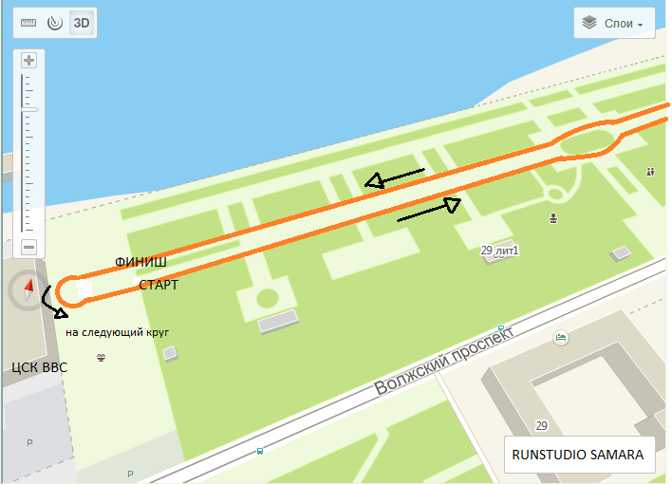
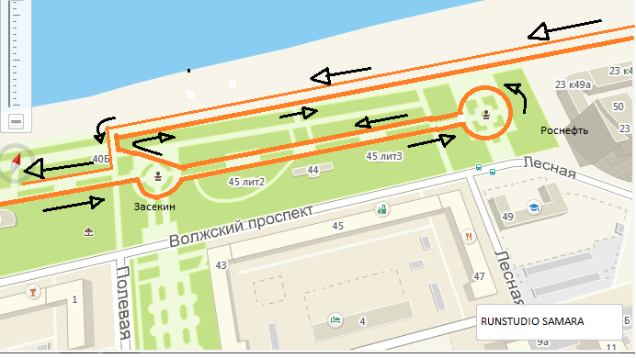
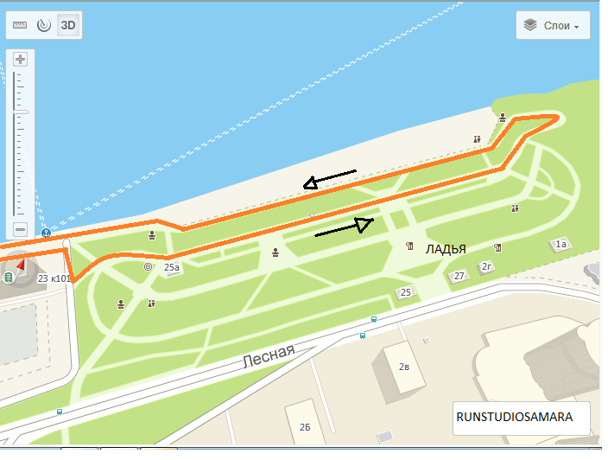

Приложение 2. Дистанция 2000 метров
